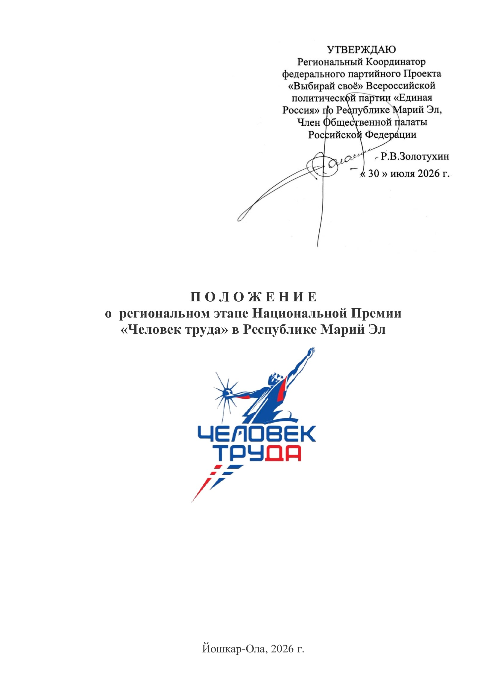

1. Общие положения

1.1. Настоящее Положение определяет порядок организации
и проведения регионального этапа Национальной Премии «Человек труда» (далее - Премия, Региональный этап) в Республике Марий Эл.
1.2. Премия проводится в соответствии с Положением о Национальной Премии «Человек труда», утвержденным решением Центрального организационного комитета Национальной Премии «Человек труда»
от 9 июня 2026 г.
1.3. Общее руководство, подготовку и проведение регионального этапа осуществляет организационный комитет по подготовке и проведению
в Республике Марий Эл регионального этапа Национальной Премии «Человек труда» (далее - Организационный комитет).
1.4. Состав организационного комитета утверждается Региональным координатором федерального партийного проекта «Выбирай своё» Всероссийской политической партии «Единая Россия» в Республике
Марий Эл и оформляется отдельным приложением к настоящему Положению (Приложение № 5). Председателем организационного комитета является региональный Координатор проекта «Выбирай своё» в Республике Марий Эл.

2. Условия участия в Региональном этапе

2.1. Участниками регионального этапа могут выступать физические лица, находящиеся в трудовых отношениях с предприятиями
и организациями, зарегистрированными на территории Российской Федерации и осуществляющими свою деятельность на территории Республики Марий Эл (далее - Кандидаты).
2.2. Кандидаты могут выдвигаться предприятиями, организациями, профсоюзами, трудовыми коллективами (далее - Инициаторы) путем подачи заявок в Организационный комитет в порядке и на условиях, определенных настоящим Положением.
2.3. Гражданин Российской Федерации имеет право лично обратиться
с заявкой на участие в региональном этапе в Организационный комитет.
2.4. Материалы заявок могут быть использованы в социальных сетях организаторов Премии, в печатных изданиях, на выставках с соблюдением законодательства Российской Федерации в области авторского права
и защиты персональных данных.
2.5. Отбор победителей регионального этапа осуществляется
в соответствии со следующими критериями:
2.5.1. «Лучший наставник» - работники, внесшие значительный вклад
в профессиональное становление молодых специалистов, передавшие опыт
и знания, способствовавшие развитию кадрового потенциала.
2.5.2. «Молодой специалист» - молодые работники (от 18 до 35 лет), достигшие значительных успехов в профессиональной деятельности, проявившие инициативность и стремление к профессиональному росту.

3. Порядок проведения регионального этапа

3.1. Заявки на участие в региональном этапе направляются Инициаторами или Кандидатами по формам согласно Приложениям № 1-2
к настоящему Положению в организационный комитет по адресу электронной почты: mtrud-otdeltruda@mari-el.gov.ru.
3.2. К заявке прилагается согласие Кандидата на обработку персональных данных (Приложение № 3 к настоящему Положению).
3.3. Заявки должны содержать подробную информацию о достижениях Кандидатов, их вкладе в развитие отрасли и профессиональных успехах.
3.4. К заявке могут быть приложены благодарственные письма, грамоты, характеристики, рекомендательные письма работодателя, информация в виде текста, фото, статьи, публикации и другие документы, подтверждающие достижения Кандидата.
3.5. По решению Организационного комитета у Кандидата и (или) Инициатора могут быть запрошены дополнительные материалы
и документы, необходимые для подтверждения достижений Кандидата.
3.6. Срок подачи заявок в организационный комитет: с 30 июля 2026 г. по 15 сентября 2026 г.
Заявки, поступившие в организационный комитет в другие даты,
к участию в региональном этапе не допускаются.
3.7. Организационный комитет рассматривает поступившие заявки
и оценивает соответствие кандидатов критериям оценки, установленным
в Приложении № 4 к настоящему Положению.
3.8. По итогам рассмотрения заявок организационный комитет определяет победителей регионального этапа по каждому критерию, указанному в подпунктах 2.5.1-2.5.2 пункта 2.5 настоящего Положения.
3.9. Список победителей регионального этапа, направляемых
для участия в финальном этапе Премии, утверждается Организационным комитетом не позднее 28 сентября 2026 г. и направляется в центральный организационный комитет по электронной почте info@chelovektryda.ru
с сопроводительным письмом и протоколом.

Приложение № 1
к Положению о региональном
этапе Национальной Премии «Человек труда»

ЗАЯВКА
на участие в региональном этапе Национальной Премии
«Человек труда» «Лучший наставник»

№ п/п | Наименование поля | Значение
1 | Регион
2 | Адрес регистрации Кандидата
3 | ФИО (полностью)
4 | Дата рождения (дд.мм.гггг)
5 | Электронная почта Кандидата
6 | Мобильный телефон кандидата
7 | Организация
8 | Адрес организации
9 | Должность Кандидата
10 | Электронная почта организации
11 | Телефон организации
12 | ФИО контактного лица организации (полностью)
13 | Телефон контактного лица организации
14 | Электронная почта контактного лица организации

Обоснование выдвижения
(подробная информация о достижениях кандидата, его вкладе
в развитие отрасли и профессиональных успехах)

1. Эффективность наставнической деятельности в адаптации
и развитии молодых специалистов, их вовлеченность в работу и освоение необходимых навыков.
2. Способность наставника доступно и эффективно передавать свои знания, умения и опыт, а также вдохновлять на профессиональный рост.
3. Участие наставника в создании благоприятной среды для обучения
и развития молодых специалистов, их мотивация к самосовершенствованию и достижению высоких результатов.
4. Умение наставника интегрировать новых сотрудников
в корпоративную культуру, создание комфортной и мотивирующей рабочей среды.

Приложения:
1. Согласие на обработку персональных данных.
2. …

Руководитель организации / Кандидат (должность) |  | Подпись |  | Расшифровка подписи

* К заявке могут быть приложены благодарственные письма, грамоты, характеристики, рекомендательные письма работодателя, информация в виде текста, фото, статьи, публикации и другие документы, подтверждающие достижения Кандидата.
Приложение № 2
к Положению о региональном
этапе Национальной Премии «Человек труда»

ЗАЯВКА
на участие в региональном этапе Национальной Премии
«Человек труда» «Молодой специалист»

№ п/п | Наименование поля | Значение
1 | Регион
2 | Адрес регистрации Кандидата
3 | ФИО (полностью)
4 | Дата рождения (дд.мм.гггг)
5 | Электронная почта Кандидата
6 | Мобильный телефон кандидата
7 | Организация
8 | Адрес организации
9 | Должность Кандидата
10 | Электронная почта организации
11 | Телефон организации
12 | ФИО контактного лица организации (полностью)
13 | Телефон контактного лица организации
14 | Электронная почта контактного лица организации

Обоснование выдвижения
(подробная информация о достижениях кандидата, его вкладе
в развитие отрасли и профессиональных успехах)

1. Конкретные результаты, демонстрирующие вклад кандидата
в достижение целей организации или проекта: успешно реализованные проекты, внедренные инновации, улучшение ключевых показателей эффективности и другие измеримые достижения.
2. Способность кандидата самостоятельно выявлять проблемы
и предлагать решения, проявлять активность в улучшении рабочих процессов. Личный вклад в развитие позитивного образа молодого специалиста, человека труда и ответственного лидера.
3. Развитие профессиональных навыков и знаний, участие
в программах обучения, посещение конференций и семинаров, а также готовность к освоению новых технологий и методик.
4. Участие в молодежных сообществах, организациях или проектах,
а также активное вовлечение других участников в социально значимую деятельность.

Приложения:
1. Согласие на обработку персональных данных.
2. …

Руководитель организации / Кандидат (должность) |  | Подпись |  | Расшифровка подписи

* К заявке могут быть приложены благодарственные письма, грамоты, характеристики, рекомендательные письма работодателя, информация в виде текста, фото, статьи, публикации и другие документы, подтверждающие достижения Кандидата.

Приложение № 3
к Положению о региональном
этапе Национальной Премии «Человек труда»

СОГЛАСИЕ
на обработку персональных данных

Я,
(фамилия, имя, отчество физического лица - субъекта персональных данных)
даю свое согласие Организационному комитету регионального этапа Национальной Премии «Человек труда» в Республике Марий Эл
(далее - Оператор) на обработку своих персональных данных в качестве участника Национальной премии «Человек труда».
Даю свое согласие на использование персональных данных любым способом, указанным в пункте 3 статьи 3 Федерального закона
от 27 июля 2006 г. № 152-ФЗ «О персональных данных»: обработка персональных данных - любое действие (операция) или совокупность действий (операций), совершаемых с использованием средств автоматизации или без использования таких средств с персональными данными, включая сбор, запись, систематизацию, накопление, хранение, уточнение (обновление, изменение), извлечение, использование, передачу (распространение, предоставление, доступ), обезличивание, блокирование, удаление, уничтожение персональных данных.
Настоящее согласие распространяется на все этапы проведения Национальной премии «Человек труда», действует со дня его подписания.
Подтверждаю, что ознакомлен с нормами Федерального закона
от 27 июля 2006 г. № 152-ФЗ «О персональных данных», понимаю свои права и обязанности в области защиты персональных данных.

Дата |  | Подпись |  | Расшифровка подписи

Приложение № 4
к Положению о региональном
этапе Национальной Премии «Человек труда»

КРИТЕРИИ ОЦЕНКИ

«Лучший наставник»

1. Вклад в профессиональное становление - оценивается эффективность наставнической деятельности в адаптации и развитии молодых специалистов, их вовлеченность в работу и освоение необходимых навыков.
2. Передача опыта и знаний - учитывается способность наставника доступно и эффективно передавать свои знания, умения и опыт, а также вдохновлять на профессиональный рост.
3. Содействие развитию кадрового потенциала - принимается
во внимание участие наставника в создании благоприятной среды
для обучения и развития молодых специалистов, их мотивация
к самосовершенствованию и достижению высоких результатов.
4. Снижение «текучести кадров» среди молодых специалистов - умение наставника интегрировать новых сотрудников в корпоративную культуру, создание комфортной и мотивирующей рабочей среды.

«Молодой специалист»

1. Значительные успехи в профессиональной деятельности - конкретные результаты, демонстрирующие его вклад в достижение целей организации или проекта. Это могут быть успешно реализованные проекты, внедренные инновации, улучшение ключевых показателей эффективности
и другие измеримые достижения.
2. Инициативность - способность кандидата самостоятельно выявлять проблемы и предлагать решения, проявлять активность в улучшении рабочих процессов. Личный вклад в развитие позитивного образа молодого специалиста, человека труда и ответственного лидера.
3. Стремление к профессиональному росту - развитие профессиональных навыков и знаний, участие в программах обучения, посещение конференций и семинаров, а также готовность к освоению новых технологий и методик.
4. Социальная активность - участие в молодежных сообществах, организациях или проектах, а также активное вовлечение других участников в социально значимую деятельность.

Приложение № 5
к Положению о региональном
этапе Национальной Премии «Человек труда»

СОСТАВ
организационного комитета по подготовке и проведению
в Республике Марий Эл регионального этапа
Национальной Премии «Человек труда»

Золотухин Р.В. | - | региональный Координатор федерального партийного Проекта «Выбирай своё» Всероссийской политической партии «Единая Россия» по Республике Марий Эл, Член Общественной палаты Российской Федерации, председатель Организационного комитета
Майоров А.И. | - | заместитель Председателя Государственного Собрания Республики Марий Эл, Председатель Союза «Объединение организаций профсоюзов Республики Марий Эл», заместитель председателя Организационного комитета
Лазарев А.В. | - | заместитель министра труда и социальной защиты Республики Марий Эл, заместитель председателя Организационного комитета
Мякишев В.Г. | - | начальник отдела трудовых отношений и охраны труда Министерства труда и социальной защиты Республики Марий Эл, секретарь Организационного комитета
Дементьев Г.А. | - | генеральный директор Союза «Торгово-промышленная палата Республики Марий Эл»
Зейтулаева Ю.В. | - | заместитель министра здравоохранения Республики Марий Эл
Макаров И.В. | - | заместитель министра промышленности, экономического развития и торговли Республики Марий Эл
Нурмухаметов И.М. | - | заместитель министра сельского хозяйства  и продовольствия Республики Марий Эл
Сушенцов А.А | - | первый заместитель министра образования и науки Республики Марий Эл

